МБОУ Маркинская СОШ

Проект урока по физике с использованием регионального компонента

Тема: «ИНЕРЦИЯ»

Выполнила: учитель I категории
Побережнева Наталья Владимировна

Тема урока: ИНЕРЦИЯ

Цель урока: -Выявить в процессе исследовательской деятельности суть и
содержание такого физического явления, как инерция;
уметь объяснять ситуацию, где проявляется явление инерции;
уметь использовать явление инерции в быту и учитывать на
транспорте.
-Развитие логического и абстрактного мышления;
экспериментальных умений, навыков контроля и самоконтроля,
творческих способностей.
Задачи: -развитие коммуникативных умений и навыков

Оформление доски: На левой стороне доски портрет Галилея, цель урока, домашнее задание, на средней части доски установка на магнитном креплении для показа опыта Галилея.

Оборудование: металлический шарик, жёлоб, ткань, деревянные бруски,
листки бумаги, деревянный валик.
Демонстрации: 1. движение шарика по горизонтальной поверхности;
2. сохранение состояния покоя тележкой; падение монеты в
стакан при выбивании картонки из-под неё;
3. движение валика по горизонтальной поверхности;
4. фронтальный эксперимент: движение бруска с листом
бумаги.

План урока: 1. Оргмомент, актуализация знаний.
2. Изучение новой темы.
3. Закрепление.
4. Решение задач.
5. Контроль знаний.
6. Итог урока, рефлексия.
7. Домашнее задание.

- Оргмомент, актуализация знаний:
Учитель: Почему тело начинает двигаться ?
Ученики: Когда тело толкают, когда тело двигают, когда тело катят,…
Вывод: Если на тело действует другое тело, то оно начинает двигаться
(Д 3).
Учитель: Как будет двигаться тело после прекращения действия на него другого тела?
Ученики: Тело остановится, но не сразу, а постепенно (Д 3).
Учитель: Этот вопрос задавали ещё древние философы и пытались на него ответить, мы сегодня на уроке тоже попытаемся выяснить, как будет двигаться тело, если на него не будут действовать другие тела.
Тема нашего урока: «Инерция»
Цель урока: Выяснить физическое содержание такого физического явления, как инерция.

Как отметил в IV в до н. э. Аристотель, «причина движения кроется в действии, оказываемом на данное тело каким-либо другим телом». Правда, это утверждение было не совсем верно. Аристотель считал, что естественным положением тела является покой по отношению к Земле. Всякое же перемещение тела должно иметь причину. Если же причины двигаться нет, то тело должно остановиться. При этом теория Аристотеля никак не объясняет, почему тело, двигающееся по шероховатой поверхности, останавливается быстрее, чем то же тело, двигающееся по гладкой поверхности.

- Изучение нового материала. Первым из учёных – Галилей перешёл от
наблюдений к опытам. Повторим опыт Галилея (Демонстрация 1)
Вывод учеников: если телу не мешать, то оно может двигаться до бесконечности.
Демонстрация 2, фронтальный эксперимент 4.
Вывод учеников: если на тело не действуют другие тела, то оно остаётся в покое.
С помощью учителя ученики делают вывод: Если на тело не действуют другие тела, оно сохраняет состояние покоя или прямолинейного равномерного движения.
Такое движение называют движением по инерции, слово «инерция» в переводе с латинского означает – неподвижность, бездеятельность.
Запишите в тетрадь:
ИНЕРЦИЯ – явление сохранения скорости тела при отсутствии
действия на него других тел.

3. Закрепление. С проявлением инерции тел нам приходится встречаться в повседневной жизни. Бегущий человек не может остановиться, он пробегает некоторое расстояние, его скорость постепенно уменьшается. Когда автобус или вагон начинает двигаться от остановки, то ноги пассажира также приходят в движение, потому что между ними и полом существует взаимодействие. Тело же пассажира по инерции остаётся в покое. Поэтому он наклоняется в сторону, противоположную движению. Наоборот, при резкой остановке пассажир, продолжая двигаться, наклоняется вперёд.
Если, не производя торможения, выключить двигатель автомобиля, то автомобиль не сразу остановится. Пройденный при этом до полной остановки путь называют путём свободного качения. Например, автомобиль «Москвич», идущий по асфальтированному шоссе со скоростью 50 км/ч, после выключения двигателя пройдёт до остановки 355 м, - это будет путь свободного качения.
Вопрос: Почему нельзя переходить дорогу перед близко идущим
транспортом?
Предполагаемый ответ: переходить дорогу перед близко идущим транспортом очень опасно, так как машина не может мгновенно остановиться при торможении.
Инерция проявляется и в природе. Созревшие стручки бобовых растений, быстро раскрываясь, описывают дуги. В это время семена, отрываясь от мест прикрепления, по инерции движутся по касательной в стороны. Такой метод распространения семян довольно часто встречается в растительном мире. Ещё об одном проявлении инерции в природе нам расскажет ученик…

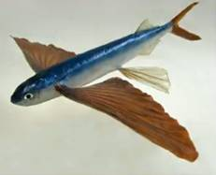
Ученик: В тропических зонах Атлантического и Индийского океанов часто наблюдают полёт так называемых летучих рыб, которые, спасаясь от морских хищников, выскакивают из воды и совершают при благоприятном ветре планирующий полёт, покрывая расстояния до 200—300м на высоте 5—7 м. Рыба поднимается в воздух благодаря быстрым и сильным колебаниям хвостового плавника. Вначале рыба несётся по поверхности воды, Затем сильный удар хвоста поднимает её в воздух. Распластанные длинные грудные плавники поддерживают тело рыбы наподобие планера. Полёт рыбы стабилизируется хвостовыми плавниками; рыбы движутся лишь по инерции.

Учитель: Один мудрый человек – Т.Маколей сказал: «Хитрые люди презирают учение, простые преклоняются перед ним, мудрые пользуются им.»
Об одном из применений инерции в технике расскажет ученик…
(рисунок см. в приложении)

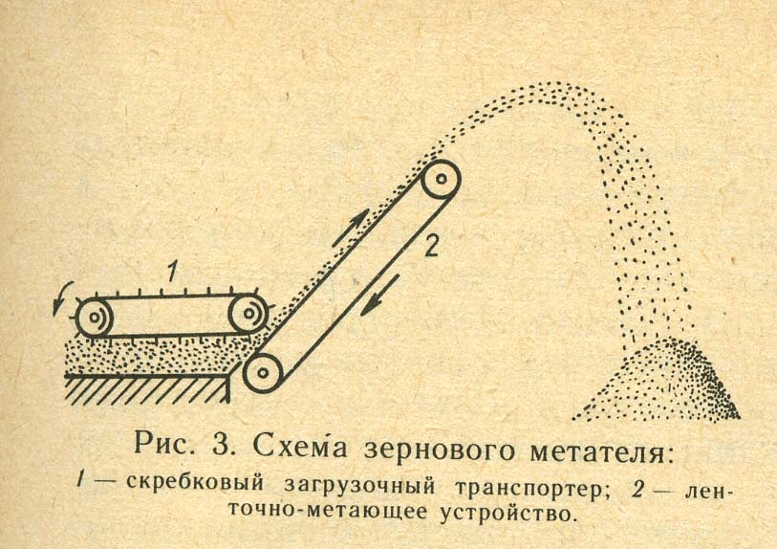
Ученик: В нашем хозяйстве применяется зерновой метатель на току для загрузки и разгрузки зерноскладов, формирования бунтов из куч зерна, разбрасывания бунтов для просушки и погрузки зерна в транспортные средства. Загрузочный транспортёр 1 подаёт зерно на ленточно-метающее устройство 2 – ленточный транспортёр, движущийся с большой скоростью. Зерно, получив большую скорость, продолжает прямолинейное движение по инерции, при этом дальность полёта зерна от точки выброса достигает 11 м, а максимальная высота бросания – 4,5 м.
Производительность зернового метателя ЗМ-60 составляет 60 т/ч.

Учитель: Открытием истины мы обязаны великому итальянскому учёному Галилео Галилею. Давайте послушаем рассказ об этом учёном.
Ученик: Великий итальянский учёный, один из создателей классической механики Г.Галилей родился 15 февраля 1564 г. в Пизе, в семье небогатого дворянина. Отец его был музыкантом, искусствоведом, композитором и даже математиком. Первое систематическое образование Галилей получил в монастыре, где он изучал греческих и латинских классиков. Семнадцати лет он поступает в Пизанский университет, где основательно изучает математику и философию. Труды Евклида и Архимеда становятся настольными книгами молодого Галилея. В 1589 г. двадцатипятилетний Галилей назначается профессором математики в Пизанский университет. Однако в университете механику и астрономию приходилось излагать в духе Аристотеля и Птолемея. Опровергая аргументы Птолемея против вращения Земли путём разбора множества механических явлений, Галилей приходит к открытию закона инерции и механического принципа относительности. Открытием закона инерции было ликвидировано многовековое заблуждение, выдвинутое Аристотелем, о необходимости постоянной силы для поддержания равномерного движения. Оказалось, что равномерное и прямолинейное движение, равно как и покой может существовать при отсутствии всяких сил. Это имело огромное не только чисто научное, но и мировоззренческое значение.

Учитель: Наш реальный мир накладывает жёсткое ограничение на движение по инерции. Из-за сил трения и сопротивления среды скорость тел при движении по инерции быстро уменьшается.

4. Решение задач.
1. Вопросы-карточки (см. в приложении)
2. Как нужно выдёргивать сорняки и корнеплоды на огороде?
3. В ряде случаев на горизонтальном участке дороги автомобиль
довольно длительное время движется при неработающем двигателе.
На чём основан этот свободный ход машины?
4. Зачем на повороте шофёр замедляет ход машины?
5. Приведите примеры использования и проявления инерции в природе,
технике, спорте, быту.

5. Первичный контроль знаний. Для проверки степени усвоения новых знаний учениками им даётся тест (см. в приложении), потом осуществляется взаимоконтроль, затем проверяется учителем вместе с учениками, чтобы они сразу увидели и поняли свои ошибки.
6. Итог урока. Рефлексия. Выясняем: достигнута цель урока или нет. Выставляются оценки.
Учитель: ребята, уходя из класса, прикрепите свои магниты на бумажный круг (круг висит на магнитной доске, одна его половина покрашена, а другая – нет), на цветную половину, если вам было интересно на уроке, на белую половину – если нет. А сейчас запишите домашнее задание.
7. Домашнее задание. §17.Придумать и нарисовать иллюстрации на тему «Инерция», можно воспользоваться предлагаемым списком, но оценка будет ниже.
Примеры иллюстраций по теме «Инерция»
- Санки, нагруженные ребятами, скатываются с горы и по дороге наезжают на пенёк. Ребята летят вниз, переваливаясь через передок саней и друг через друга..
- Всадник быстро скачет на лошади. Лошадь спотыкается на передние ноги, и всадник летит через голову лошади.
- Автобус резко останавливается. Люди наклоняются в ту сторону, куда шёл автобус, и наоборот, когда автобус резко дёргает вперёд, люди отклоняются в обратную сторону.
- Колесо автомобиля, соскочившее с оси во время хода, обгоняет машину и катится по тому же направлению, что и машина.
- Мальчик движется вперёд на самокате, прекратив отталкиваться ногой о землю.
- Желая стряхнуть ртуть в медицинском термометре, мы делаем резкое движение вниз и тотчас же резко останавливаем руку.
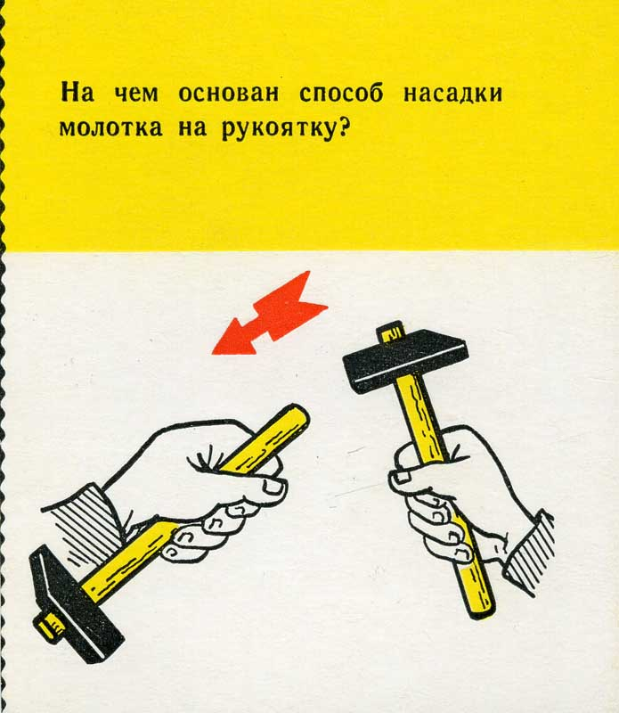
- Когда мы бросаем лопатой снег или землюю, то делаем подобное же движение в сторону. Лопата останавливается и остаётся в руках, а снег или земля летят дальше.
